Actividad 3: Organización de un congreso utilizando Scrum

Andres Fernández Meléndez (Scrum Team)

Alberto Domingo Gracia Pinzón (Product Owner)

Kalio Fernando O’Farril Villalpando (Scrum Team)

Jesús Marcelo Irving Reyna Rangel (Scrum Team)

Metodologías, Desarrollo y Calidad en la Ingeniería de Software

Equpo A 1001

Decidimos que la duración de los Sprints sería de una semana. La forma en la que se medirá el esfuerzo de cada user story será por medio de story points con la escala de un 1 story point por cada día que tomé terminar la tarea.

**Historias de usuario**

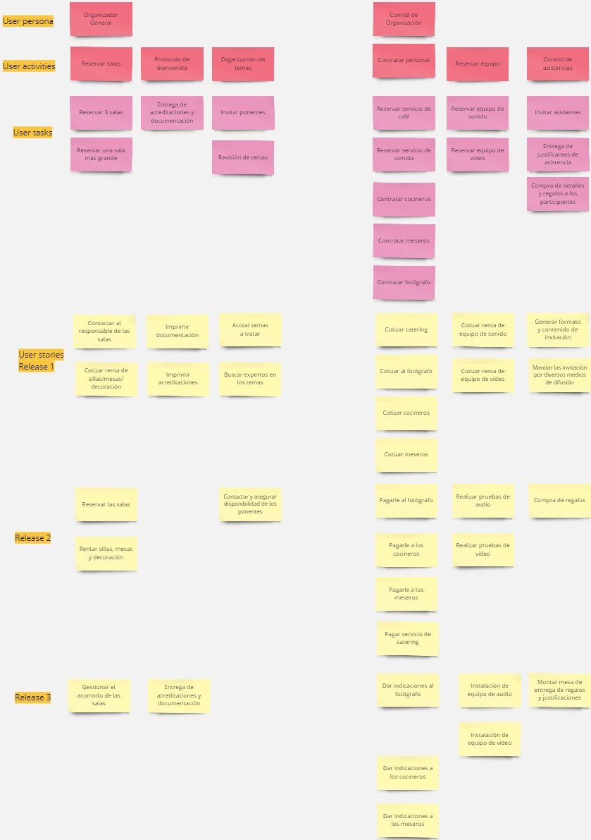

**Sesiones de Daily Scrum**

**Sprint 1**

Planificación: En este sprint se contactarán a todos los proveedores para obtener las cotizaciones, buscar los expertos en los temas y mandar las invitaciones.

Daily Scrum 1:

* Alberto (Product Owner) & Organizador General:
  + Investigar los contactos para reserva las salas. Y hacer cotización.
  + Acotar temas a exponer.
  + Sin contratiempos.
* Marcelo (Scrum team) & Comité de Organización:
  + Cotizar catering, equipo de sonido y equipo de video.
  + Sin contratiempos.
* Andres (Scrum team) & Comité de Organización:
  + Fotógrafo, cocineros y meseros.
  + Sin contratiempos.

Daily Scrum 2:

* Alberto (Product Owner) & Organizador General:
  + Obtuvo contacto de responsable para las salas. Se solicitó mandar cotización.
  + Cotizar renta de sillas, mesas y decoración.
  + Se terminaron los temas a acotar. Se buscará el contacto de los expertos.
* Marcelo (Scrum team) & Comité de Organización:
  + Equipo de sonido y video respondió con buena cotización del mismo proveedor.
  + Proveedores de catering respondieron, pero estamos en busca de mejor cotización.
* Andres (Scrum team) & Comité de Organización:
  + Se están considerando distintas ofertas hechas por diversos fotógrafos.
  + Las cotizaciones de cocineros y meseros fueron terminadas exitosamente.

Daily Scrum 3:

* Alberto (Producto Owner) & Organizador General:
  + Seguimos en cotizaciones de salas.
  + Seguimos en cotizaciones de sillas, mesas y decoración.
  + Se han encontrado expertos para mitad de los temas, se continúa la búsqueda.
* Marcelo (Scrum team) & Comité de Organización:
  + Se eligió la mejor cotización para el equipo de sonido & video y catering.
* Andres (Scrum team) & Comité de Organización:
  + Se eligió un fotógrafo.
  + Se comenzará a generar el formato de la invitación.

Daily Scrum 4:

* Alberto (Producto Owner) & Organizador General:
  + Se concreto la selección de las salas, sillas, mesas y decoración.
  + Encontramos todos los expertos para los temas a tratar.
* Marcelo (Scrum team) & Comité de Organización:
  + Seguimiento con los proveedores.
* Andres (Scrum team) & Comité de Organización:
  + Se terminó el formato de la invitación
  + Comenzaremos con el envío de la invitación por diversos medios de difusión.

Daily Scrum 5:

* Alberto (Producto Owner) & Organizador General:
  + Imprimir documentación y acreditaciones.
* Marcelo (Scrum team) & Comité de Organización:
  + Mandar anticipo a los distintos proveedores que lo solicitaron.
* Andres (Scrum team) & Comité de Organización:
  + Se envió de la invitación por diversos medios de difusión.

Retrospectiva: Se logró conseguir todas las cotizaciones y se adelantaron dos tareas del siguiente sprint, las cuales son la reserva de las salas y la renta de sillas, mesas y decoración.

**Sprint 2**

Planificación: En este sprint se realizarán los pagos correspondientes a los proveedores, se realizarán las pruebas de audio y video así como la compra de regalos.

Daily Scrum 1:

* Alberto (Product Owner) & Organizador General:
  + Se mandaron correos a todos expertos invitándolos a ser ponentes en el congreso.
  + Sin contratiempos.
* Marcelo (Scrum team) & Comité de Organización:
  + Se realizaron los pagos.
* Andres (Scrum team) & Comité de Organización:
  + Comenzar con la elección de los posibles regalos a entregar a los ponentes y participantes.
  + Las invitaciones recibieron poca atracción. Buscaremos publicad pagada.

Daily Scrum 2:

* Alberto (Product Owner) & Organizador General:
  + Se recibió un correo de parte de dos expertos que afirman no podrán ser ponentes.
  + Debemos buscar nuevos expertos.
* Marcelo (Scrum team) & Comité de Organización:
  + El fotógrafo mencionó que la cantidad y calidad de foto y video requeridas para el evento no son incluidas en la cotización inicial.
  + Se considerará buscar otro proveedor para ajustarnos al presupuesto
* Andres (Scrum team) & Comité de Organización:
  + Los regalos fueron decididos y la compra fue hecha en línea. Quedamos a la espera de la paquetería
  + Se entró en conversación con los agentes publicitarios de diversas redes sociales.

Daily Scrum 3:

* Alberto (Producto Owner) & Organizador General:
  + Seguimos en búsqueda de un experto para un tema muy específico.
  + Dos expertos han confirmado su asistencia como ponentes.
* Marcelo (Scrum team) & Comité de Organización:
  + El fotógrafo ajustó la cotización para asegurar su contratación.
  + Se mencionó al proveedor de audio & video que tendrá que asistir a la sala para efectuar una prueba de audio y video.
* Andres (Scrum team) & Comité de Organización:
  + Seguimos en espera de que lleguen los regalos.
  + Las conversaciones con los agentes publicitarios siguen en pie.

Daily Scrum 4:

* Alberto (Producto Owner) & Organizador General:
  + Todos los ponentes confirmaron a excepción del tema específico.
  + Seguimos en búsqueda del último experto.
* Marcelo (Scrum team) & Comité de Organización:
  + El proveedor de audio y video confirmó su asistencia el día de mañana para las pruebas.
* Andres (Scrum team) & Comité de Organización:
  + Algunos regalos llegaron en mal estado y se regresaron con el proveedor para su reemplazo.
  + Las negociaciones con los medios de publicidad fueron terminadas pero tardará unos días en ser publicada.

Daily Scrum 5:

* Alberto (Producto Owner) & Organizador General:
  + Ya que no se encontró algún experto para el último tema, se decidió cambiar de tema.
  + Buscaremos un experto para el nuevo tema a tratar.
* Marcelo (Scrum team) & Comité de Organización:
  + Un proyector no funciona adecuadamente y el proveedor buscará alguien que le pueda prestar el equipo.
* Andres (Scrum team) & Comité de Organización:
  + El proveedor de los regalos recibió los productos en mal estado y comenzará con el envió de los nuevos.
  + Seguimos en espera de las publicaciones de la invitación del evento.

Retrospectiva: Hubo un ajuste de cotización por parte del fotógrafo, algunos regalos llegaron en mal estado y se está en espera de que envíen los reemplazos, se cambió de un tema de una ponencia, ya que no se consiguió un experto para el tema anterior, se siguen en espera de las publicaciones de la invitación del evento.

Planificación: Se busca finalizar los detalles finales del evento, la instalación de un proyector que funcione correctamente, así como la instalación del equipo restante de video y audio, acomodar las salas, entrega de documentación y regalos y dar indicaciones al personal.

**Sprint 3**

Daily Scrum 1:

* Alberto (Product Owner) & Organizador General:
  + Se continuó con la búsqueda de un experto para el nuevo tema a tratar.
  + Se planificó el acomodo de las sillas.
* Marcelo (Scrum team) & Comité de Organización:
  + El proveedor consiguió otro proyector adecuado para el evento, faltaría realizar pruebas para validar que funcione correctamente.
  + En la instalación del equipo de audio, el sonido no fue suficiente ya que las salas son muy grandes y no se escucha en todas partes muy claro, se buscará conseguir más bocinas.
* Andres (Scrum team) & Comité de Organización:
  + Los regalos de repuesto aún no han llegado y ya se cubrió la fecha acordada, se presionará al proveedor para que lleguen antes del evento.
  + Las publicaciones de la invitación al evento ya se cubrieron en todas las plataformas acordadas.

Daily Scrum 2:

* Alberto (Product Owner) & Organizador General:
  + Ya se acordó el acomodo de las salas para el día del evento.
  + Ya se encontró el experto para el nuevo tema, pero no asegura que pueda asistir, quedó de confirmar su asistencia a más tardar el día miércoles.
* Marcelo (Scrum team) & Comité de Organización:
  + Se realizaron las pruebas del proyector, tiene menor calidad que el resto de proyectores, pero funciona correctamente.
  + El proveedor proporcionará bocinas extras pero excederá la cotización previa, se está considerando si llevarlo a cabo o no.
* Andres (Scrum team) & Comité de Organización:
  + Los regalos aún no han llegado, el proveedor aseguró que llegarían el día de mañana

Daily Scrum 3:

* Alberto (Producto Owner) & Organizador General:
  + El experto del tema informó que no podrá asistir al evento, se consultará dentro de los ponentes confirmados si alguno podría dar un tema extra de su expertiz en el tiempo perteneciente al ponente ausente.
* Marcelo (Scrum team) & Comité de Organización:
  + Se dieron las indicaciones al fotógrafo, a los cocineros y a los meseros con base al plan del evento.
  + Se acordó que si se le pagará al proveedor por bocinas extras, restaría la prueba e instalación de éstas.
* Andres (Scrum team) & Comité de Organización:
  + Los regalos aún no han llegado, se sigue presionando al proveedor.
  + Ya se montó la mesa de entrega regalos y justificaciones.

Daily Scrum 4:

* Alberto (Producto Owner) & Organizador General:
  + No hay ningún experto que sus tiempos se acomoden a dar una conferencia extra, por lo que se contará con un tema menos.
* Marcelo (Scrum team) & Comité de Organización:
  + Se inició con las pruebas de las bocinas extras y se planificó el acomodo de éstas.
* Andres (Scrum team) & Comité de Organización:
  + Los regalos ya llegaron y se inició con el empaquetado de estos.

Daily Scrum 5:

* Alberto (Producto Owner) & Organizador General:
  + Se dio una revisada general a las salas y el proceso del congreso.
* Marcelo (Scrum team) & Comité de Organización:
  + Se finalizaron las pruebas de las bocinas y se instalaron correctamente.
* Andres (Scrum team) & Comité de Organización:
  + Se afinaron detalles del acomodo de la mesa de regalos, últimas pruebas de funcionamiento del equipo de audio y video

Retrospectiva: Hubo contratiempos en la entrega de los regalos y el equipo de audio, se decidió conseguir bocinas extras y los regalos llegaron a tiempo, no se pudo conseguir un ponente extra para el tema sobrante, por lo que se decidió poner un tiempo sin ponencia.

**Burndown Chart**

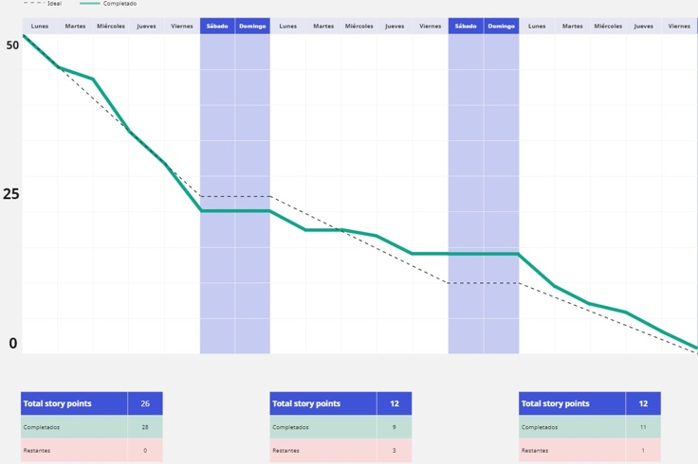

**Evidencias**

**Reflexión del aprendizaje**

**Marcelo:**

En mi experiencia personal para esta actividad el trabajar con mis compañeros de Equipo fue muy satisfactoria para mí ya que no tenía mucho conocimiento ni experiencia en Srcum Master y con los conocimientos de mis compañeros en esta metodología ágil fue de mucho ayuda para comprender más sobre el tema, el rol del Scrum Master considero es esencial para el éxito de los proyectos en equipo. la comunicación si es efectiva es clave para el éxito de cualquier proyecto. Un Scrum Master que facilita la comunicación abierta y honesta puede prevenir muchos malentendidos y asegurar de que todos los miembros del equipo estén en la misma página para poder tener éxito en los proyectos.

**Kalio:**

Por otra parte, como desarrollador ya había tenido oportunidad de trabajar en Scrum pero siempre ayuda crear algo desde cero sin guía y poniendo en práctica temas recién visitados. Me agrada como Scrum fomenta el trabajo en equipo e incita a escuchar ideas y retroalimentación de todo el equipo. También me ayudó a experimentar con nuevas herramientas.

**Alberto:**

Gracias a esta actividad pude reforzar mis conocimientos que tenía sobre Scrum, sobretodo en el momento que tuve que realizar acciones de Scrum master, lo cual nunca había tenido la oportunidad de desempeñar este rol, esto me ayudó a tener otro enfoque durante la aplicación de este framework y ver lo importante que es administrar al equipo y tener buena comunicación entre los miembros del equipo.

**Andy:**

Durante esta actividad pude poner en practica varios de los conocimientos que ya tengo de scrum. Haber trabajado como scrum team fue nueva ya que en mi actual trabajo siempre se me asigna el rol de Scrum Master. Fue una bonita experiencia trabajar con mis compañeros que tambien tenian experiencia con scrum. De esta actividad me llevo el aprendizaje de priorizar bien las tareas con su respectiva prioridad.